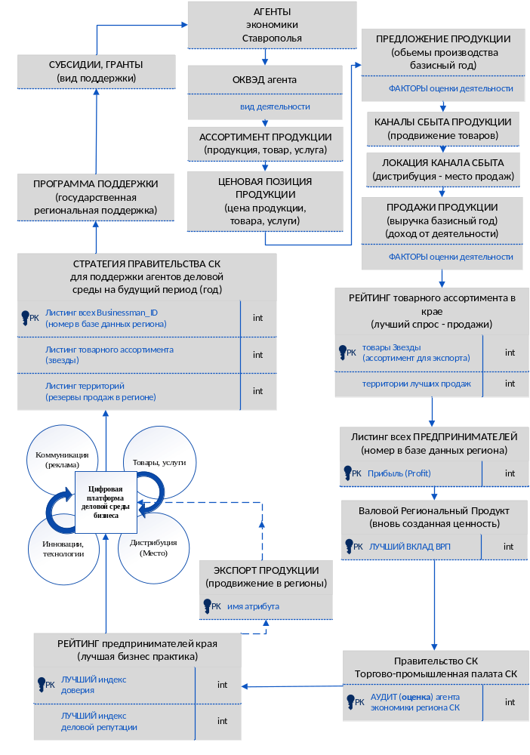

Матрица сублимации двух показателей (доверия и деловой репутации по финансовой и прочей отчетности за год) корректно отражает требования задачи оценки (аудита) агента экономики региона и адаптирована к практическим нуждам инвесторов, регуляторов и бизнеса.

Новая матричная методика с четким направлением осей:
ось X (доверие) — слева (низкое) → справа (высокое)
ось Y (репутация ЭКГ – деловая репутация) — снизу (низкая) → сверху (высокая)

Двухфакторная матрица доверия и деловой репутации (9 клеток)

Легенда осей:
Ось | Направление | Диапазон | Уровни
X: Доверие | ← низкое → высокое | 0–100% | L (0-50%), M (51-70%), H (71-100%)
Y: ЭКГ- деловая репутация | ↓ низкая ↑ высокая | 1–100 | L (1-54), M (55-74), H (75-100)

Матрица 3×3:

Диагональ успешности/проблемности агента

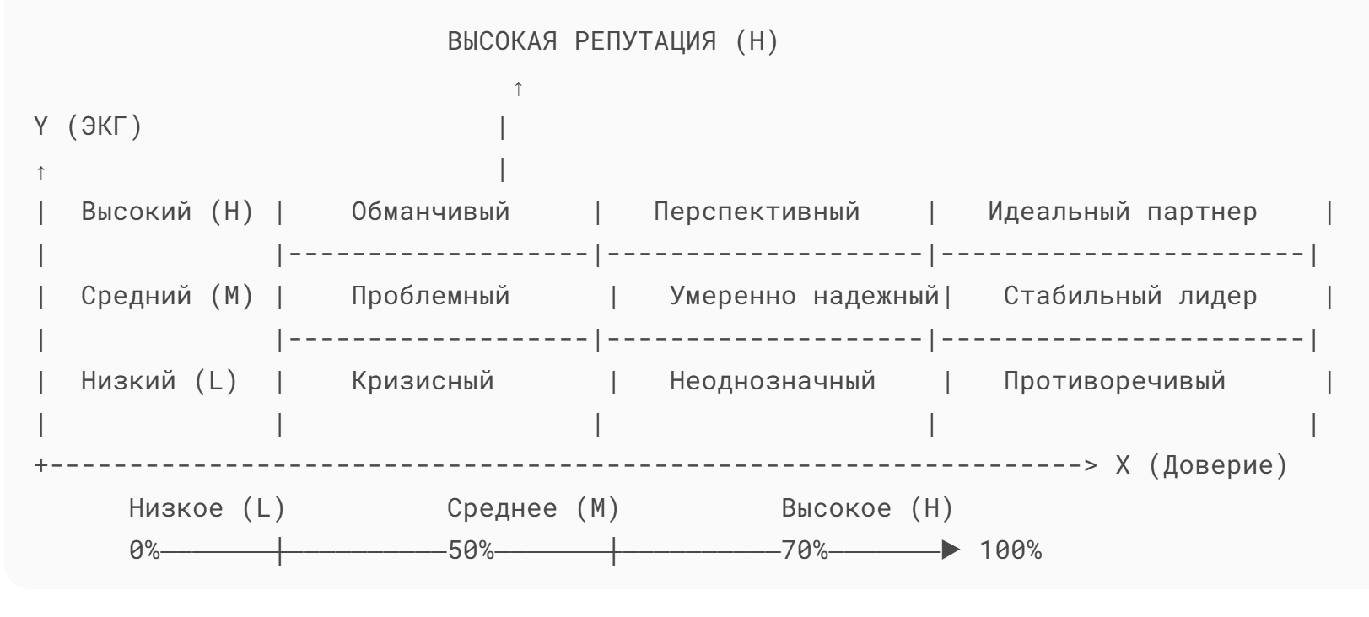

Описание клеток матрицы:
- Кризисный (L, L)
  - Низкое доверие + низкая репутация
  - Пример: Компания с банкротством, судебными исками, нулевым доверием населения.
  - Риск: Крайне высокий.
- Неоднозначный (L, M)
  - Среднее доверие + низкая репутация
  - Пример: Стартап с поддержкой местных властей (доверие 55%), но нарушениями в отчётности (ЭКГ=52).
  - Риск: Высокий, требует аудита.
- Противоречивый (L, H)
  - Высокое доверие + низкая репутация
  - Пример: Компания с сильным пиаром (доверие 80%), но скрытыми экологическими штрафами (ЭКГ=50).
  - Риск: "Пузырь доверия".
- Проблемный (M, L)
  - Низкое доверие + средняя репутация
  - Пример: Градообразующее предприятие (ЭКГ=65), но с конфликтом работников (доверие 45%).
  - Риск: Социальная нестабильность.
- Умеренно надежный (M, M)
  - Среднее доверие + средняя репутация
  - Пример: Региональный банк: доверие 60%, ЭКГ=68.
  - Потенциал: Базовое сотрудничество.
- Стабильный лидер (M, H)
  - Высокое доверие + средняя репутация
  - Пример: IT-компания: доверие 75%, ЭКГ=72 (уровень A).
  - Потенциал: Надёжный партнёр.
- Обманчивый (H, L)
  - Низкое доверие + высокая репутация
  - Пример: Фармкомпания с сертификатами (ЭКГ=85), но скандалом с поставками (доверие 40%).
  - Риск: Отрыв репутации от реальности.
- Перспективный (H, M)
  - Среднее доверие + высокая репутация
  - Пример: Зелёный энергопроект: ЭКГ=80, доверие 65%.
  - Потенциал: Для долгосрочных инвестиций.
- Идеальный партнёр (H, H)
  - Высокое доверие + высокая репутация
  - Пример: Крупная сеть с ЭКГ=90 (AAA), доверие 85%.
  - Потенциал: Максимальная привлекательность.

Пример расчета для точки (X=60%, Y=72):
- Доверие 60% → M (среднее)
- ЭКГ 72 → M (средний уровень, класс A)
- Позиция: Центральная клетка (M×M) → "Умеренно надежный".
- Интерпретация:
  - Агент стабилен, но требует мониторинга.
  - Рекомендации: Улучшать прозрачность для роста доверия.

Формула сублимации двух индексов
Для агрегации разношкальных показателей в единую матричную координату используем:
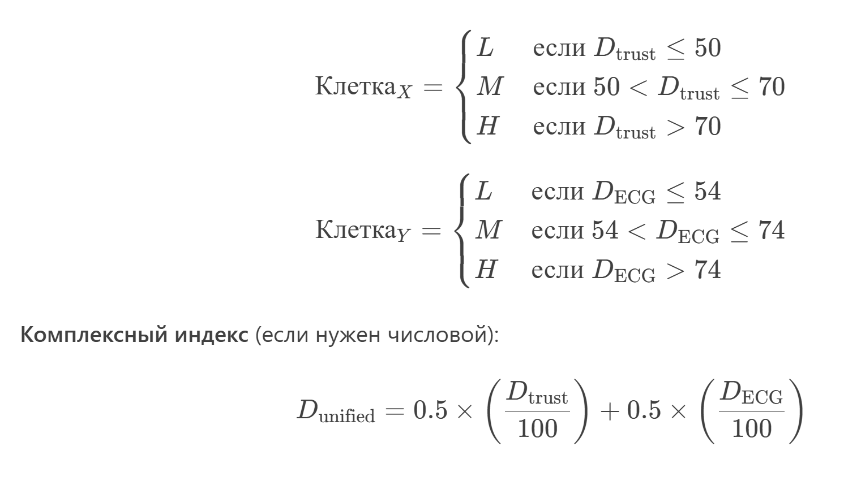

Ключевые преимущества методики:
- Наглядность — мгновенная оценка позиции агента.
- Гибкость — адаптивна для регионов, отраслей, компаний.
- Риск-менеджмент — выявляет скрытые угрозы (например, клетки "Обманчивый" или "Противоречивый").
- Стратегическое планирование — помогает определить приоритеты (расти по доверию или репутации).
Матрица особенно полезна для:
- Инвесторов — поиск клеток H×H и H×M.
- Регуляторов — мониторинг L×L и L×M.
- Компаний — диагностика дисбаланса (например, высокая репутация при низком доверии).

